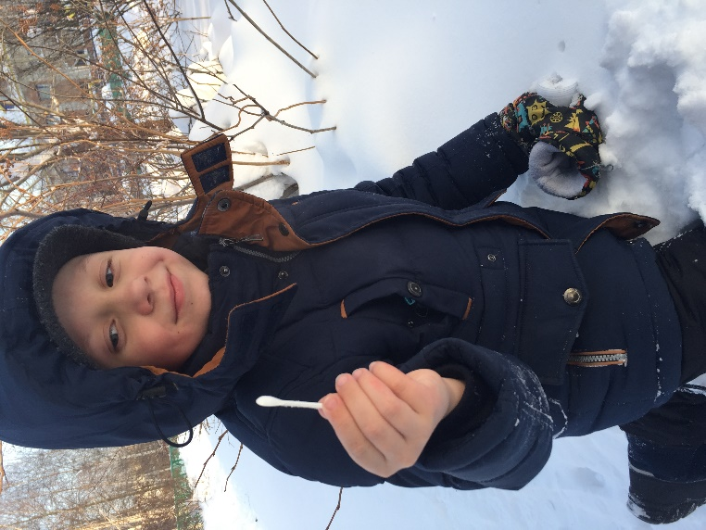
Работа по исследовательской деятельности
ученика 2 «Б» класса МОУ СОШ №7
Сорока Семёна
на тему: «Загрязнение снега»

Цель: Исследование степени загрязненности снежного покрова в разных местах г.Стрежевого
Задача: Взять образцы снега в разных местах г.Стрежевого: около школы, около остановки, около дома, и в парке.

Гипотеза: В парке снег чище, а на дороге грязнее.
Предмет исследования: Снег
Объект исследования: Талая вода
Методы исследования: Собрать образцы снега, растопить снег, посмотреть сколько там примесей.
Оборудование: Пластиковые баночки, ватные диски.
Заключение: В результате исследование я узнал, что степень загрязненности снежного покрова в разных местах г.Стрежевого разная:
1) ДОМ 2) ШКОЛА 3) ПАРК 4) ДОРОГА
ГРЯЗНЫЙ ПРАКТИЧЕСКИ ЧИСТЕЙШИЙ САМЫЙ
ЧИСТЫЙ ГРЯЗНЫЙ
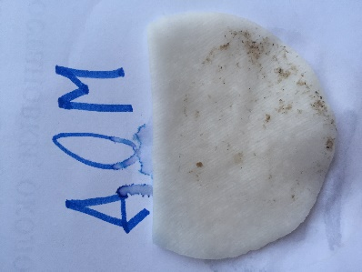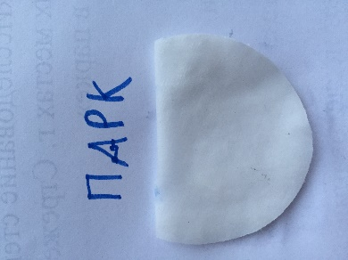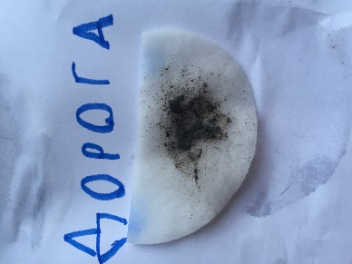

Вывод: самый грязный снег возле дороги, а самый чистый в парке.

